Koptreniņu veidošana

Kopēšana
1. Atveram administrēšanas lapu
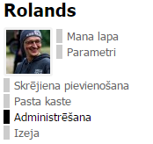
2. Izvēlamies kalendāru
3. Sameklējam koptreniņu pēc kāda atslēgvārda
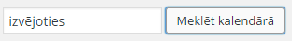
4. Izvēlamies “Duplicate Kalendārs”
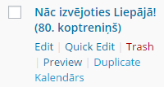
5. Atrodam koptreniņu un nospiežam “Edit”
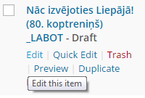
6. Atvērsies labojamais koptreniņš, tur jāizlabo 4 lietas:
- Nosaukums
- Permalink (izlabo skaita numuru un nodzēš galotnīti “-_”)
- Datums
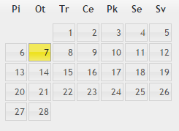
- Laiks
7. Viss izlabots, varam publicēt. (Save Draft – saglabā izmaiņas nepublicē kalendārā; Preview – iespējams apskatīt kā šis izskatīsies kalendārā; Schedule – publicē kalendārā)
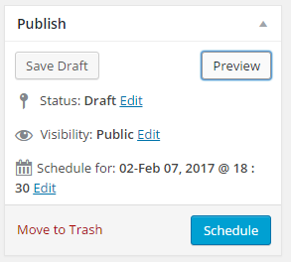

Iespējams, noderīgas fīčas:
A- Iespēja pievienot attēlu (var augšupielādēt noskrien, bet neesmu mēģinājis):
- Nospiežam , iekopējam sava attēla linku.
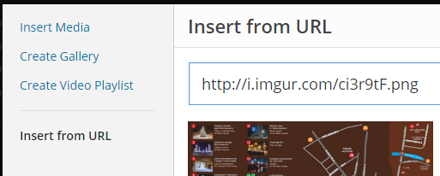
Pēc tam koptreniņa teksta aprakstā pieregulējam attēla izmērus:
Platums 615 šķiet ideāli ieguļ kalendāra teksta daļā. Ar “Preview” funkciju var apskatīt, vai attēls nekropļo sānu joslu.
B- Trases pievienošana:
- Uzzīmējam karti, izmantojot noskrietā aprēķinātājs – http://tinyurl.com/zoabc3p
- Iegūto linku, iekopējam pie adrešu joslā un iegūsim šādu - http://www.noskrien.lv/trase/?trase=155545
- Koptreniņa teksta daļā, vietā kur vēlamies karti iekopējam
[trase trase_id=155545 show_url='no'] –kur šo skaitļu vietā ieliekam savas trases skaitļus.

Pēc koptreniņa
1. Pēc koptreniņa parādās iespēja atzīmēt ieradušos skrējējus
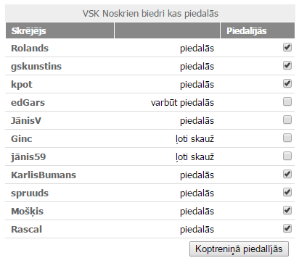
Atzīmējam sanākušos un nospiežam pogu, koptreniņā piedalījās. (Šobrīd tā ir viena diena, cerams, tiks pagarināts laiks līdz nedēļai).
Pēc tam un “neorgiem” izskatās šādi:
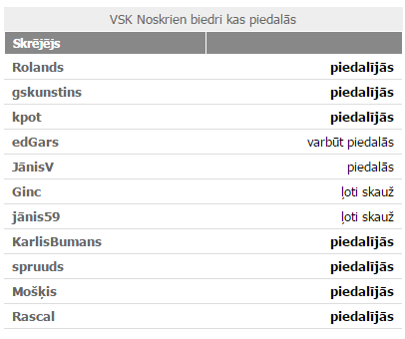

Ja tavs piedalījās ir “boldā” tad tev ieskaita dalību koptreniņā. Tā to redz arī tie, kas paši tikai skrien. Līdz ar to var pasekot vai ir tikuši atzīmēti.

